***«Потаповский вестник»***

**официальное издание органов местного самоуправления**

**Потаповского сельсовета**

**Енисейского района Красноярского края**

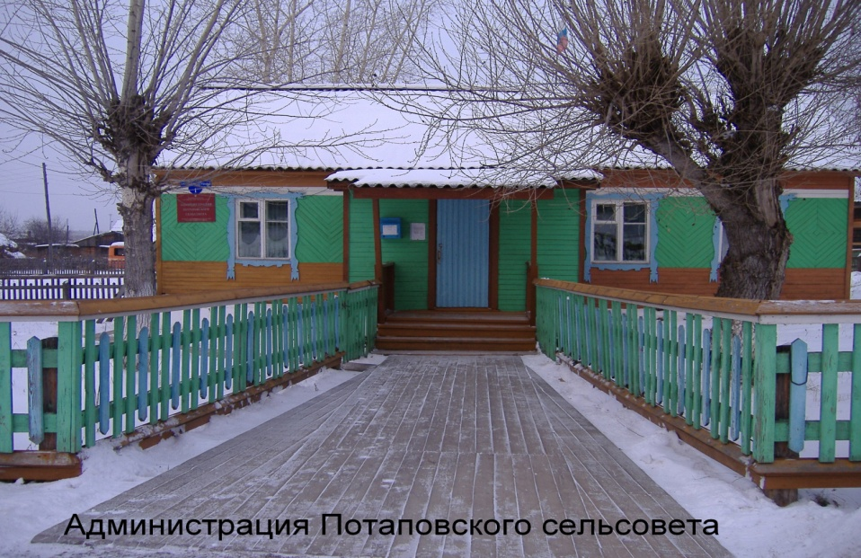

**№ 56 от 22.11.2024г.**

Отпечатано в администрации Потаповского сельсовета на персональном компьютере по адресу: Россия, Красноярский край, Енисейский район, с. Потапово, ул. Административная, 1, тел. 8(39195) 75-2-35. Распространяется бесплатно. Тираж 5 экз. ответственный за выпуск специалист сельсовета по общим вопросам Сербулова Г.Ю.

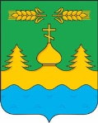

АДМИНИСТРАЦИЯ ПОТАПОВСКОГО СЕЛЬСОВЕТА

ЕНИСЕЙСКОГО РАЙОНА КРАСНОЯРСКОГО КРАЯ

**ПОСТАНОВЛЕНИЕ**

21.11.2024 с. Потапово № 71-п

О присвоении объектов адресации на территории

Потаповского сельсовета, выявленных при инвентаризации

На основании результатов проведенной **инвентаризации** объектов адресации на территории Потаповского сельсовета в соответствии с **разделом IV** Постановления Правительства Российской Федерации от **22.05.2015г. №492** «О составе сведений об адресах, размещаемых в государственном адресном реестре, порядка межведомственного информационного взаимодействия при ведении государственного адресного реестра, о внесении изменений и признании утратившими силу некоторых актов Правительства Российской Федерации», принимая во вниманиеприсвоение адресов объектам адресации до дня вступления в силу Постановления Правительства Российской Федерации **от 19.11.2014г. №1221** «Об утверждении правил присвоения, изменения и аннулирования адресов», Приказа Минфина России **от 05.11.2015г. №171-н** «Об утверждении перечня элементов планировочной структуры, элементов улично-дорожной сети, элементов объектов адресации, типов зданий (сооружений), помещений, используемых в качестве реквизитов адреса, и правил сокращенного наименования адресообразующих элементов», в целях упорядочения адресной схемы и ведения государственного адресного реестра, ПОСТАНОВЛЯЮ:

1. Присвоить жилым помещениям (квартирам) расположенным Российская Федерация Красноярский край, Енисейский муниципальный район, Сельское поселение Потаповский сельсовета, Потапово Село, почтовые адреса согласно Приложению.

2. Внести информацию об адресах объектов адресации в государственный адресный реестр.

Приложение

к Постановлению администрации

Потаповского сельсовета

от 21.11.2024 № 71-п

1. 663169, Российская Федерация, Красноярский край, Енисейский муниципальный район, Сельское поселение Потаповский сельсовет, Потапово Село, Береговая Улица,:

|  |  |  |
| --- | --- | --- |
| 1. | Дом 22 | 24:12:0000000:6733 |

2. Внести информацию об адресах объектов адресации в государственный адресный реестр.

3.Контроль за исполнением данного постановления оставляю за собой.

4.Постановление вступает в силу со дня его подписания.

Главы

Потаповского сельсовета В.К. Зиброва

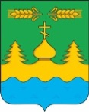

АДМИНИСТРАЦИЯ ПОТАПОВСКОГО СЕЛЬСОВЕТА

ЕНИСЕЙСКОГО РАЙОНА КРАСНОЯРСКОГО КРАЯ

**ПОСТАНОВЛЕНИЕ**

21.11.2024 с. Потапово № 72-п

Об аннулировании почтового адреса

Руководствуясь Уставом Потаповского сельсовета, Федеральным законом от 26.10.2003 № 131-ФЗ « Об общих принципах организации местного самоуправления в Российской Федерации», согласно Постановлением Правительства Российской Федерации от 19 ноября 2014 г. № 1221 «Об утверждении правил присвоения, изменения и аннулирования адресов», ПОСТАНОВЛЯЮ:

1.Аннулировать почтовый адрес строения: Российская Федерация, Красноярский край, Енисейский муниципальный район, сельское поселение Потаповский сельсовет, с. Потапово, ул. Административная, стр.5, уникальный номер адреса объекта в ГАР d14613e3-743c-4606-bb56-3282d6f7fde6, аннулирование адреса (ов) объекта (ов) адресации осуществляется по причине прекращения существования объекта (ов) адресации.

2. Контроль за исполнением данного постановления оставляю за собой.

3. Постановление вступает в силу со дня подписания.

Глава

Потаповского сельсовета В.К. Зиброва



АДМИНИСТРАЦИЯ ПОТАПОВСКОГО СЕЛЬСОВЕТА

ЕНИСЕЙСКОГО РАЙОНА КРАСНОЯРСКОГО КРАЯ

**ПОСТАНОВЛЕНИЕ**

22.11.2024 с. Потапово № 73-п

О присвоении объектов адресации на территории

Потаповского сельсовета, выявленных при инвентаризации

На основании результатов проведенной **инвентаризации** объектов адресации на территории Потаповского сельсовета в соответствии с **разделом IV** Постановления Правительства Российской Федерации от **22.05.2015г. №492** «О составе сведений об адресах, размещаемых в государственном адресном реестре, порядка межведомственного информационного взаимодействия при ведении государственного адресного реестра, о внесении изменений и признании утратившими силу некоторых актов Правительства Российской Федерации», принимая во вниманиеприсвоение адресов объектам адресации до дня вступления в силу Постановления Правительства Российской Федерации **от 19.11.2014г. №1221** «Об утверждении правил присвоения, изменения и аннулирования адресов», Приказа Минфина России **от 05.11.2015г. №171-н** «Об утверждении перечня элементов планировочной структуры, элементов улично-дорожной сети, элементов объектов адресации, типов зданий (сооружений), помещений, используемых в качестве реквизитов адреса, и правил сокращенного наименования адресообразующих элементов», в целях упорядочения адресной схемы и ведения государственного адресного реестра, ПОСТАНОВЛЯЮ:

1. Присвоить жилым помещениям (квартирам) расположенным Российская Федерация Красноярский край, Енисейский муниципальный район, Сельское поселение Потаповский сельсовета, Потапово Село, почтовые адреса согласно Приложению.

2. Внести информацию об адресах объектов адресации в государственный адресный реестр.

Приложение

к Постановлению администрации

Потаповского сельсовета

от 22.11.2024 № 73-п

1. 663169, Российская Федерация, Красноярский край, Енисейский муниципальный район, Сельское поселение Потаповский сельсовет, Потапово Село, Береговая Улица,:

|  |  |  |
| --- | --- | --- |
| 1. | Здание 9А | 24:12:0510102:628 |

2. Внести информацию об адресах объектов адресации в государственный адресный реестр.

3.Контроль за исполнением данного постановления оставляю за собой.

4.Постановление вступает в силу со дня его подписания.

Главы

Потаповского сельсовета В.К. Зиброва



АДМИНИСТРАЦИЯ ПОТАПОВСКОГО СЕЛЬСОВЕТА

ЕНИСЕЙСКОГО РАЙОНА КРАСНОЯРСКОГО КРАЯ

**ПОСТАНОВЛЕНИЕ**

22.11.2024 с. Потапово № 74-п

О присвоении объектов адресации на территории

Потаповского сельсовета, выявленных при инвентаризации

На основании результатов проведенной **инвентаризации** объектов адресации на территории Потаповского сельсовета в соответствии с **разделом IV** Постановления Правительства Российской Федерации от **22.05.2015г. №492** «О составе сведений об адресах, размещаемых в государственном адресном реестре, порядка межведомственного информационного взаимодействия при ведении государственного адресного реестра, о внесении изменений и признании утратившими силу некоторых актов Правительства Российской Федерации», принимая во вниманиеприсвоение адресов объектам адресации до дня вступления в силу Постановления Правительства Российской Федерации **от 19.11.2014г. №1221** «Об утверждении правил присвоения, изменения и аннулирования адресов», Приказа Минфина России **от 05.11.2015г. №171-н** «Об утверждении перечня элементов планировочной структуры, элементов улично-дорожной сети, элементов объектов адресации, типов зданий (сооружений), помещений, используемых в качестве реквизитов адреса, и правил сокращенного наименования адресообразующих элементов», в целях упорядочения адресной схемы и ведения государственного адресного реестра, ПОСТАНОВЛЯЮ:

1. Присвоить жилым помещениям (квартирам) расположенным Российская Федерация Красноярский край, Енисейский муниципальный район, Сельское поселение Потаповский сельсовета, Потапово Село, почтовые адреса согласно Приложению.

2. Внести информацию об адресах объектов адресации в государственный адресный реестр.

Приложение

к Постановлению администрации

Потаповского сельсовета

от 22.11.2024 № 74-п

1. 663169, Российская Федерация, Красноярский край, Енисейский муниципальный район, Сельское поселение Потаповский сельсовет, Потапово Село, Набережная Улица,:

|  |  |  |
| --- | --- | --- |
| 1. | Строение 52А | 24:12:0000000:4022 |

2. Внести информацию об адресах объектов адресации в государственный адресный реестр.

3.Контроль за исполнением данного постановления оставляю за собой.

4.Постановление вступает в силу со дня его подписания.

Главы

Потаповского сельсовета В.К. Зиброва



АДМИНИСТРАЦИЯ ПОТАПОВСКОГО СЕЛЬСОВЕТА

ЕНИСЕЙСКОГО РАЙОНА КРАСНОЯРСКОГО КРАЯ

**ПОСТАНОВЛЕНИЕ**

22.11.2024 с. Потапово № 75-п

О присвоении объектов адресации на территории

Потаповского сельсовета, выявленных при инвентаризации

На основании результатов проведенной **инвентаризации** объектов адресации на территории Потаповского сельсовета в соответствии с **разделом IV** Постановления Правительства Российской Федерации от **22.05.2015г. №492** «О составе сведений об адресах, размещаемых в государственном адресном реестре, порядка межведомственного информационного взаимодействия при ведении государственного адресного реестра, о внесении изменений и признании утратившими силу некоторых актов Правительства Российской Федерации», принимая во вниманиеприсвоение адресов объектам адресации до дня вступления в силу Постановления Правительства Российской Федерации **от 19.11.2014г. №1221** «Об утверждении правил присвоения, изменения и аннулирования адресов», Приказа Минфина России **от 05.11.2015г. №171-н** «Об утверждении перечня элементов планировочной структуры, элементов улично-дорожной сети, элементов объектов адресации, типов зданий (сооружений), помещений, используемых в качестве реквизитов адреса, и правил сокращенного наименования адресообразующих элементов», в целях упорядочения адресной схемы и ведения государственного адресного реестра, ПОСТАНОВЛЯЮ:

1. Присвоить жилым помещениям (квартирам) расположенным Российская Федерация Красноярский край, Енисейский муниципальный район, Сельское поселение Потаповский сельсовета, Потапово Село, почтовые адреса согласно Приложению.

2. Внести информацию об адресах объектов адресации в государственный адресный реестр.

Приложение

к Постановлению администрации

Потаповского сельсовета

от 22.11.2024 № 75-п

1. 663169, Российская Федерация, Красноярский край, Енисейский муниципальный район, Сельское поселение Потаповский сельсовет, Потапово Село, Юбилейная Улица,:

|  |  |  |  |
| --- | --- | --- | --- |
| 1 | Дом 28 | Квартира 1 | 24:12:0510103:274 |

2. Внести информацию об адресах объектов адресации в государственный адресный реестр.

3.Контроль за исполнением данного постановления оставляю за собой.

4.Постановление вступает в силу со дня его подписания.

Глава

Потаповского сельсовета В.К. Зиброва

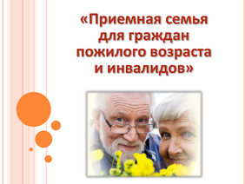

**Об организации приемных семей для граждан**

**пожилого возраста и инвалидов**

В соответствии с Законом Красноярского края от 08.07.2010 №10-4866 «Об организации приемных семей для граждан пожилого возраста и инвалидов в Красноярском крае» осуществляется организация приемных семей.

**Лицо, изъявившее желание создать приемную семью**, обращается в территориальное отделение КГКУ «УСЗН» по г.Енисейску и Енисейскому району Красноярского края с письменным заявлением о желании организовать приемную семью. В заявлении указывается отсутствие обстоятельств, препятствующих организации приемной семьи.

К заявлению прилагаются следующие документы:

а) копию паспорта или иного документа, удостоверяющего личность;

б) документ, подтверждающий регистрацию в системе индивидуального (персонифицированного) учета, на бумажном носителе или в форме электронного документа (при наличии такой регистрации);

в) информацию, содержащуюся в базовом государственном информационном ресурсе регистрационного учета граждан Российской Федерации по месту пребывания и по месту жительства в пределах Российской Федерации, о лице, обратившемся с заявлением, и совместно с ним проживающих членах его семьи, или выписку из финансового лицевого счета и копии документов, подтверждающих правовые основания владения и пользования жилым помещением, в котором оно зарегистрировано по месту постоянного жительства;

г) справки учреждений здравоохранения о состоянии здоровья и отсутствии у лица, изъявившего желание организовать приемную семью, и всех членов его семьи, совместно с ним проживающих, хронического алкоголизма, наркомании, токсикомании, карантинных инфекционных заболеваний, активных форм туберкулеза, тяжелых психических расстройств, венерических и других заболеваний, требующих лечения в специализированных учреждениях здравоохранения.

В случае выбора места проживания приемной семьи у лица, изъявившего желание организовать приемную семью, последнее должно дополнительно представить письменное согласие всех совершеннолетних совместно проживающих членов семьи, в том числе временно отсутствующих членов семьи, а также письменное согласие наймодателя, если жилое помещение предоставлено по договору социального найма, или собственника жилого помещения, если жилое помещение принадлежит на праве собственности другому лицу.

**Лицо, нуждающееся в социальных услугах**, или его законный представитель обращается в территориальное отделение КГКУ «УСЗН» по г.Енисейску и Енисейскому району Красноярского края с письменным заявлением о согласии организовать приемную семью. В заявлении указывается отсутствие обстоятельств, препятствующих организации приемной семьи.

К заявлению прилагаются следующие документы:

а) копию паспорта или иного документа, удостоверяющего личность;

б) документ, подтверждающий регистрацию в системе индивидуального (персонифицированного) учета, на бумажном носителе или в форме электронного документа (при наличии такой регистрации);

в) справку учреждения здравоохранения о нуждаемости в постоянном постороннем уходе (кроме инвалидов I группы или признанных до 1 января 2010 года имеющими ограничение способности к трудовой деятельности III степени до очередного переосвидетельствования);

г) информацию, содержащуюся в базовом государственном информационном ресурсе регистрационного учета граждан Российской Федерации по месту пребывания и по месту жительства в пределах Российской Федерации, о лице, обратившемся с заявлением, и совместно с ним проживающих членах его семьи, или выписку из финансового лицевого счета и копии документов, подтверждающих правовые основания владения и пользования жилым помещением, в котором оно зарегистрировано по месту постоянного жительства;

д) справки учреждений здравоохранения о состоянии здоровья и отсутствии у лица, нуждающегося в социальных услугах, хронического алкоголизма, наркомании, токсикомании, карантинных инфекционных заболеваний, активных форм туберкулеза, тяжелых психических расстройств, венерических и других заболеваний, требующих лечения в специализированных учреждениях здравоохранения.

В случае выбора места проживания приемной семьи у лица, нуждающегося в социальных услугах, последнее должно дополнительно представить письменное согласие собственника жилого помещения, если жилое помещение принадлежит на праве собственности другому лицу, или наймодателя, если жилое помещение предоставлено по договору социального найма.

Лицу, организовавшему приемную семью, осуществляется ежемесячное денежное вознаграждение на основании договора об организации приемной семьи

Размер ежемесячного денежного вознаграждения устанавливается за каждое принятое в приемную семью лицо, нуждающееся в социальных услугах.

Размер ежемесячного денежного вознаграждения с учетом налога на доходы физических лиц составляет для г.Енисейска и Енисейского района 11537,0 рублей.

Более подробную информацию можно получить на сайте Министерства социальной политики Красноярского края (<http://szn24.ru/>), в территориальном отделении по телефону 8 (39195)2-26-16.

|  |  |  |
| --- | --- | --- |
| Принятие решения о признании гражданина нуждающимся в социальном обслуживании | <https://gosuslugi.ru/600212/1> | http://qrcoder.ru/code/?https%3A%2F%2Fgosuslugi.ru%2F600177%2F1&4&0 |

Внимание! С наступлением холодов риск возникновения пожаров значительно возрастает!

Статистика свидетельствует о том, что в холодное время года количество пожаров в жилом секторе значительно увеличивается. Причина этого явления проста – стремление согреться. Чтобы создать комфортные условия в помещениях, люди топят печи в усиленном режиме. Однако малейшие недостатки в конструкции, неисправности или нарушения правил эксплуатации могут привести к непоправимым последствиям.

Кроме того, многие включают множество электронагревательных приборов, порой самодельных, которые становятся источниками повышенной опасности, и оставляют их без присмотра. Но даже заводские обогреватели могут перегружать электрическую сеть, не рассчитанную на такие нагрузки.

Одной из самых распространенных причин пожаров является неосторожное обращение с огнём при курении. Такие пожары происходят в жилых домах, квартирах, бытовых, общественных и складских помещениях. Они характеризуются длительным периодом развития, значительным дымовыделением и нередко приводят к гибели людей.

Не затушенный окурок, брошенный в комнате, может тлеть от 20 минут до 3 часов, а затем стать источником зажигания. И к смерти уснувшего курильщика приводит не огонь, а продукты горения: для этого достаточно сделать всего 3-4 вдоха. При этом площадь горения может быть относительно небольшой – всего 1-2 кв. метра.

В условиях низких температур риск возникновения пожаров значительно возрастает. Поэтому важно особенно тщательно соблюдать правила пожарной безопасности.

Чтобы избежать пожара в вашем доме, никогда не оставляйте без присмотра включенные электронагревательные приборы и печи. Используйте только исправные электроприборы заводского изготовления, не перегружайте электрическую сеть. Устанавливайте электроприборы на негорючее основание, не захламляйте пространство вокруг них одеждой и вещами из сгораемых материалов. Следите за исправностью печного отопления. Не курите дома, особенно в постели, а только в специально отведенных местах.

При пожаре самое главное – не поддаваться панике. Если вы обнаружили возгорание, сразу же вызовите пожарную охрану по телефону 01, с сотового телефона – 101 или 112.

Необходимо принять меры по спасению людей, особенно детей. Если очаг небольшой, его можно потушить самостоятельно с помощью подручных средств: одеяла, грубой ткани, а также воды (кроме электроприборов, включенных в электросеть). При этом ни в коем случае нельзя открывать или разбивать окна, так как приток свежего воздуха только усилит огонь.

При пожарах ядовитые продукты горения поднимаются с теплым воздухом вверх. Поэтому при сильном задымлении нужно нагнуться или лечь на пол, чтобы на четвереньках или ползком пробраться к выходу. При этом нос и рот следует прикрыть мокрым платком. Двигайтесь вдоль стены, чтобы не потерять направление.

Помните, ваша безопасность зависит от вас!

Телефон спасения – 101, 112.

*Инструктор ППП ПЧ-123 ОПО-2 Наталья Александровна Печерская.*

